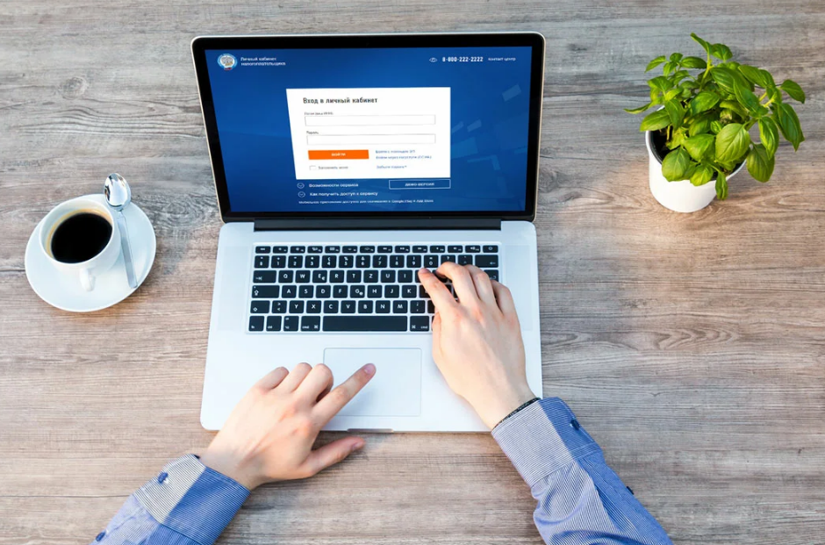

Как проверить и уплатить задолженность по налогам

Федеральная налоговая служба стремится к тому, чтобы гражданам было легко и просто контролировать состояние своих расчетов с бюджетом.
Узнать о состоянии счета (сальдо по единому налоговому счету - ЕНС) можно:
- онлайн, в личном кабинете налогоплательщика на сайте ФНС России nalog.gov.ru или в мобильном приложении «Налоги ФЛ» (требуется регистрация в личном кабинете налогоплательщика или на портале Госуслуг РФ);
- онлайн, на портале государственных услуг РФ (с января 2023 года на портал государственных услуг РФ выгружаются сведения об отрицательном сальдо ЕНС, в том числе по налогам физических лиц, являющихся индивидуальными предпринимателями, а также лиц, утративших статус индивидуального предпринимателя, по которым ранее такая задолженность не отображалась);
- лично, при визите в налоговую инспекцию (нужно предъявить документ, удостоверяющий личность). Записаться на прием в инспекцию можно онлайн;
- через СМС-сообщения или по электронной почте (налоговый орган будет присылать вам информацию о наличии задолженности, если Вы предоставите согласие на информирование). Эту бесплатная услуга подключается путем подачи Согласия на информирование через Личный кабинет налогоплательщика для физических лиц, почту или лично в налоговый орган;
- через многофункциональный центр (МФЦ), для того, чтобы получить данную услугу, человеку необходимо предъявить паспорт, а также указать свой ИНН.
Уплатить налоги можно: лично через учреждения банков, с помощью онлайн-сервисов налоговой службы «Уплата налогов и пошлин», «Личный кабинет налогоплательщика для физических лиц», а также приложения «Налоги ФЛ» для мобильных устройств.
Несвоевременная уплата имущественных налогов приводит к дополнительным расходам: ежедневное начисление пени (1/300 ставки ЦБ), оплата государственной пошлины в размере не менее 200 рублей за рассмотрение материалов дела в суде, а в случае направления исполнительных документов в службу судебных приставов - оплата исполнительского сбора.

